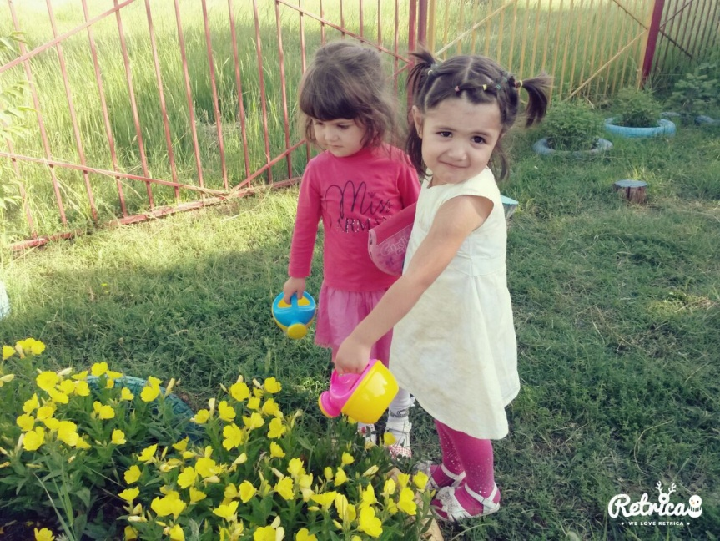

**"Взаимодействие педагогов и**

**родителей по экологическому**

**воспитанию детей"**

В наше время проблемы экологического воспитания детей не только не потеряли своей актуальности, а наоборот, выходят на первый план. Причиной этого является деятельность человека, который, вмешиваясь в привычный цикл природы,  нарушает его экологическое равновесие, чем, сам того не подозревая, губит и без того хрупкий механизм. Такая экологически безграмотная, расточительная, пагубная для природы деятельность человека негативно влияет и на нас самих. Ведь все то, что необходимо человеку для жизни, для его существования даёт ему окружающая среда. Наша планета  устроена таким образом, что даёт всё благоприятные возможности для появления и существования на ней различных форм жизни. Человек, как разновидность живых существ, также имеет возможность жить и развиваться благодаря имеющимся условиям, которая обеспечивает природа. Отсюда вывод -  значение природы в жизни человека первостепенна, основополагающая, фундаментальна.

А заложить любовь к Родине, к родному краю, к родной природе, к людям можно только в младшем возрасте. Потом поменять мировоззрение, изменить представления и взгляды человека на окружающее необычайно сложно. Именно поэтому важно своевременно  развивать экологическое сознание маленькой личности.

В работе по экологическому воспитанию и образованию дошкольников одной из важных составляющих является работа с родителями воспитанников. Ведь только опираясь на семью, только совместными усилиями, продвигаясь  в едином  ритме  мы сможем решить главную нашу задачу – воспитать человека экологически грамотного, умеющего просто любить все живое, бережно относясь к нему и  желающего сберечь и  сохранить то, что подарила ему мать-природа.

Дети, которые ощущают природу: дыхание растений, ароматы цветов, шелест трав, пение птиц, уже не смогут уничтожить эту красоту. Наоборот, у них появляется потребность помогать жить этим творением, любить их, общаться с ними. Поэтому, на плечи воспитателей дошкольных учреждений ложится огромная ответственность за экологическое воспитание подрастающего поколения. Наша задача – показать родителям необходимость воспитания у детей экологической культуры, побудить их к содействию и на личном примере, а не на словах, демонстрировать ребенку верное поведение в природе.

Что же означает это понятие «экологическая культура»? Экологическая культура – это экологические знания, практические навыки, эстетические переживания (сопереживания, сочувствие, интерес и желание оказать помощь природе, умение любоваться ее красотой).

Я хочу поделиться своим опытом работы с родителями по экологическому воспитанию и образованию дошкольников, которая базируется на привлечении родителей к проектной деятельности детей  по экологическому воспитанию дошкольников.

Цель: показать родителям необходимость воспитания у детей экологической культуры, привлечение родителей к совместной работе по формированию экологической культуры у детей дошкольного возраста.

Задачи:

1. Подвести к пониманию важности проблемы взаимоотношения человека с природой и последствий деятельности человека в ней.
2. Расширить представления родителей о том, что в природе ничто не исчезает бесследно и очень важно научить ребенка защищать природу, любить ее и уметь охранять.
3. Повысить уровень экологической культуры и информированности родителей о проблеме обращения с отходами с помощью информационных сообщений.
4. Побудить интерес к созданию благоприятной окружающей среды города и микрорайона.
5. Формировать детско-родительские отношения в духе воспитания интереса и экологически правильного поведения в природе.
6. Учить родителей на личном примере относиться к природе бережно, охранять и защищать ее.

  Проектная деятельность способна систематизировать работу по экологическому воспитанию детей, задействовать различные формы работы, активно привлекать родителей. Расскажем о формах работы с родителями, которые я использовала при реализации нашего долгосрочного проекта по экологии  «Экологическая тропа».

Конечно же никуда не деться без традиционных методов и форм работы, таких как родительские собрания, консультации, беседы, конференции. Но и нетрадиционные формы не уступают в своей эффективности, такие как деловые игры, игры – экскурсии, различные экологические акции, педагогические ширмы, соревнования, домашнее задание, круглый стол, работа на участке, озеленение села, совместная с детьми деятельность. При выборе той или иной формы работы следует обращать внимание на контингент родителей, их интересы, деятельность, творческие способности и возможности. То есть, как и в работе по воспитанию дошкольников придерживаться индивидуального подхода. Традиционные формы работы рассчитаны на широкий круг лиц, не всегда являются эффективными и результативными. Что касается нетрадиционных форм работы – здесь при помощи дифференцированного подхода к работе с родителями, результативность и эффективность работы возрастает, притом условии, что педагог будет находить и применять  верные способы взаимодействия и работы.

Еще немаловажно при общении с родителями, верно, выстраивать диалог. Назидания, четкие инструкции, условность, рамки, конкретика – все то, что наши родители получают ежедневно на работе, ведет к тому, что ответной положительной реакции можно ждать лишь от малой доли родителей. А нам нужен эмоциональный отклик, желание помогать и совместно работать в заданном направлении. Поэтому жесткий диктат «откладываем в дальний ящик». Привлечь же родителей к совместной деятельности, решению важных задач и нахождению общих верных решений, поможет положительный настрой, дифференцированный подход и разнообразие форм работы.

На начальной стадии проектной деятельности, в работе с родителями целесообразно провести обычное родительское собрание на тему «Воспитание экологической культуры у дошкольников». При этом, начав его с проведения  игры – соревнования между командами детей и родителей. Эта игра продемонстрирует знания в области экологии обеих команд, заставит задуматься родителей об уровни своей экологической культуры.  Затем, после ухода детей в другую группу, проанализировать вместе с родителями данное мероприятие, дать оценку и подвести итог.

- Основы экологического воспитания направлены на формирование бережного, ответственного, гуманного отношения к окружающей среде.

-  Экологическое воспитание не может на 100% зависеть от дошкольного учреждения, ведь для детей примером для подражания являются родители, которые не должны оставаться безучастными в работе по экологическому воспитанию их детей.

После такого подведения итогов большинство родителей задумаются над уровнем своей личной экологической культуры, над своими семейными ценностями, которые они закладывают в ребенке, а главное почувствуют необходимость в оказании помощи и содействия воспитателю в работе по экологическому воспитанию их детей. Так, совместно с родителями,  ставятся цель, задачи и формы совместной работы  по экологическому воспитанию дошкольников посредством проектной деятельности.

Дальнейшая работа с родителями  включает как традиционные, так и не традиционные формы работы. Расскажем о них подробнее.

Например, беседы и консультации  мы проводим  индивидуально или по подгруппам, применяя подходящие формы общения и взаимодействия. Например, с одними родителями достаточно доступно изложить информацию, других следует сначала заинтересовать, а затем приобщать. Одни бояться открыться и задать вопрос, другие с легкостью идут на контакт. А если не выстраивать такую дифференцированную систему взаимодействия, отдача и результат будут минимальными.

Также мною используются  нетрадиционные формы работы с родителями, например, такие как  круглый стол «Воспитание доброты к природе».  В зависимости от технического оснащения дошкольного учреждения, педагог предварительно проводит работу с детьми. На камеру или магнитофон записывается рассказ детей о своих питомцах (естественно, акцент делаем на детей, которые либо равнодушны, либо жестоки к животным). Затем данный материал за круглым столом просматривается или прослушивается родителями. Далее целесообразно разделить родителей на две подгруппы для проведения дальнейших бесед(если ребенок жесток по отношению к животным- цель беседы с родителями - не навреди; для родителей, чьи дети проявляют равнодушие, цель беседы – заинтересовать и привлечь.) В ходе бесед родителям  раздаются вопросники, заполнив которые они окончательно могут убедиться в поставленном их ребенку «диагнозе». Это позволяет быстро и эффективно доказать родителям необходимость проведения работы с ребенком по воспитанию любви и трепетного отношения к животным. В конце беседы воспитатель раздает родителям памятки, консультирует тех родителей, которые затрудняются в выборе форм работы, предлагает литературу, возможно даже направляет за консультацией к педагогу-психологу  (При проведении круглого стола на такую тематику возможно привлечение педагога – психолога).

Еще одна нетрадиционная форма работы с родителями – участие в экологических акциях. При этом родители привлекаются не только к проведению акций, но и активно принимают участие в их подготовке и организации. Например, в рамках работы над нашим экологическим проектом «Экологическая тропа» , мы совместно с родителями организовали акцию «Защитники природы» . Родители дома вместе с детьми рисовали плакаты, изготавливали знаки, листовки, брошюры. А затем активно помогали в проведении акции, после чего все остались довольны результатом.

Совместные экскурсии в парки и скверы, работа на огороде, игры - соревнования, домашние задания, игры –развлечения, семинары – практикумы, круглые столы, озеленение города, совместная с детьми творческая деятельность все это использованные мною формы работы с родителями по  формированию у дошкольников экологической культуры посредством проектной деятельности. Осветить их все в рамках данной статьи невозможно.  Поэтому я решила остановиться на наиболее интересных и результативных формах работы с родителями, которыми рада с вами поделится.

